

**CHUYỂN ĐỘNG NÉM**

BÀI 9

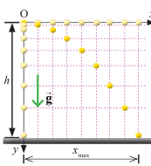

**I**

**CHUYỂN ĐỘNG NÉM NGANG**

**1. Khái niệm**

 Chuyển động ném ngang là chuyển động có vận tốc ban đầu theo phương nằm ngang và chuyển động dưới tác dụng của trọng lực.

**2. Khảo sát chuyển động ném ngang**

**Bài toán:** Ném một vật từ độ cao h so với mặt đất theo phương ngang với vận tốc ban đầu . Xác định đặc điểm của chuyển động.

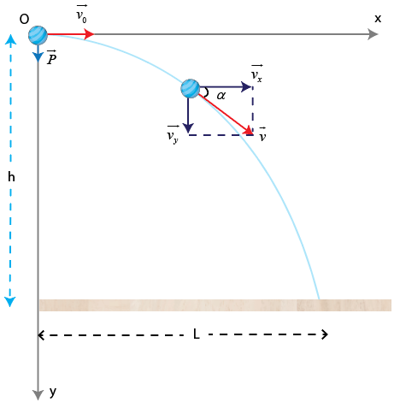Chọn hệ quy chiếu như hình vẽ.

Theo phương nằm ngang (Ox):

|  |
| --- |
|  |

 Chuyển động theo phương Ox là chuyển động thẳng đều.

|  |
| --- |
|  |

 Theo phương thẳng đứng (Oy):

|  |
| --- |
|  |

 Chuyển động theo phương Oy là chuyển động rơi tự do.

|  |
| --- |
|  |

- Từ (1) . Thay vào (2) ta được:

|  |  |
| --- | --- |
|  | Gọi là phương trình quỹ đạo của chuyển động ném ngang. |

 **Nhận xét:** Quỹ đạo của vật ném ngang có dạng là 1 phần của đường parabol.

 **Thời gian của chuyển động ném ngang** (bằng thời gian rơi tự do từ độ cao h)

|  |
| --- |
|  |

 **Nhận xét:** Thời gian rơi của vật ném ngang chỉ phụ thuộc độ cao h của vật bị ném, không phụ thuộc vận tốc ném.

**Tầm xa (L)** là khoảng cách xa nhất (theo phương ngang) so với vị trí ném.

|  |
| --- |
|  |

**Nhận xét**

- Tầm xa của vật bị ném ngang phụ thuộc vào độ cao h của vật khi bị ném và vận tốc ném.

- Nếu từ cùng một độ cao đồng thời ném các vật khác nhau với vận tốc khác nhau thì vật nào có vận tốc ném lớn hơn sẽ có tầm xa lớn hơn.

- Nếu từ các độ cao khác nhau ném ngang các vật với cùng vận tốc thì vật nào được ném ở độ cao lớn hơn sẽ có tầm xa lớn hơn.

 **Vecto vận tốc**

- Tại thời điểm t:  mà 

|  |
| --- |
|  |

- Khi chạm đất

|  |
| --- |
|  |

-  hợp với phương ngang 1 góc α.

|  |
| --- |
|  |

**II**

**CHUYỂN ĐỘNG NÉM XIÊN**

**1. Khái niệm**

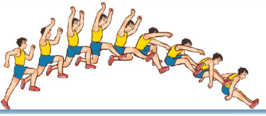 Chuyển động ném xiên là chuyển động có vận tốc ban đầu theo phương xiên góc, họp với phương ngang một góc α.

 Nếu bỏ qua lực cản của không khí, quả bóng đi lên chậm dần đều rồi đi xuống nhanh dần đều.

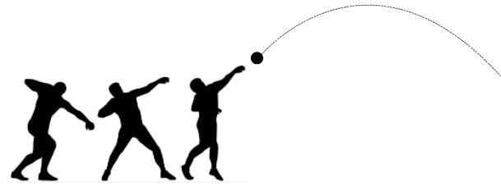**2. Khảo sát chuyển động ném xiên**

**Bài toán:** Từ mặt đất, ném một vật với vận tốc ban đầu theo phương xiên góc α với phương nằm ngang. Bỏ qua sức cản của không khí. Hãy xác định các đặc điểm của chuyển động.

Chọn hệ quy chiếu như hình vẽ.

 Theo phương nằm ngang (Ox):

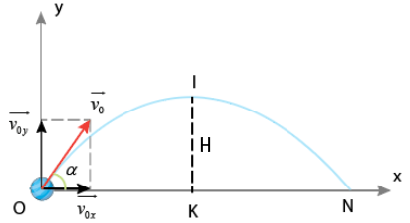 Chuyển động theo phương Ox là chuyển động thẳng đều:

|  |
| --- |
|  |

 Theo phương thẳng đứng (Oy):

 Chuyển động theo phương Oy là chuyển động mà nửa đầu chậm dần đều, nửa sau nhanh dần đều

|  |
| --- |
|  |

Khi lên đến độ cao cực đại H: 

|  |  |
| --- | --- |
|  | H: gọi là tầm cao |

 Thời gian từ lúc bắt đầu ném đến khi đạt tầm cao

|  |
| --- |
|  |

 Thời gian từ lúc bắt đầu ném đến khi chạm đất

|  |
| --- |
|  |

 Tầm xa L

|  |
| --- |
|  |

**Bài tập ví dụ**

|  |
| --- |
| Ví dụ 1: Một vật được ném theo phương ngang, sau thời gian 0,5s vật rơi cách vị trí ném 5m. Tìm:  a) Độ cao của nơi ném vật.  b) Vận tốc lúc ném vật.  c) Vận tốc khi chạm đất.  d) Góc hợp bởi phương vận tốc và phương ngang sau khi ném 0,2s. Lấy g = 10 m/s2. |

**Hướng dẫn giải**

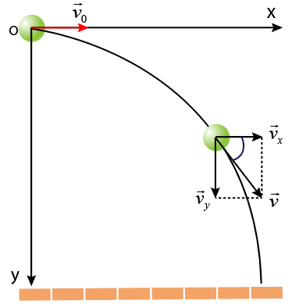- Chọn gốc tọa độ O tại điểm ném vật:

- Trục Ox hướng theo , trục Oy thẳng đứng hướng xuống.

- Gốc thời gian là lúc ném vật.

a) Độ cao lúc ném vật: 

b) Vận tốc lúc ném vật: 

c) Vận tốc của vật khi chạm đất: 

d) Vận tốc của vật sau khi ném được 0,2s: 

Góc hợp bởi phương vận tốc và phương ngang sau khi ném 0,2s:



|  |
| --- |
| Ví dụ 2 Một quả cầu được ném theo phương ngang từ độ cao 80 m. Sau khi chuyển động được 3s vận tốc quả cầu hợp với phương ngang góc 450.  a) Tìm vận tốc ban đầu của quả cầu.  b) Quả cầu sẽ chạm đất lúc nào? Ở đâu ? Với vận tốc bao nhiêu ? Lấy g = 10 m/s2 |

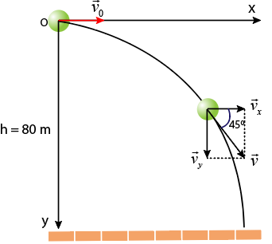**Hướng dẫn giải**

- Chọn gốc tọa độ O tại điểm ném vật:

- Trục Ox hướng theo , trục Oy thẳng đứng hướng xuống.

- Gốc thời gian là lúc ném vật.

a) Khi chuyển động được 3s, ta có:  và 

- Ta có: 

b) Thời gian quả cầu chuyển động từ lúc ném đến khi chạm đất: 

- Khi đó, vị trí của vật: 

- Vận tốc của vật lúc chạm đất: 

|  |
| --- |
| Ví dụ 3: Người ta bắn một viên bi với vận tốc ban đầu 4 m/s theo phương xiên 450 so với phương nằm ngang. Coi sức cản của không khí là không đáng kể.  1. Tính vận tốc của viên bi theo phương nằm ngang và phương thẳng đứng tại các thời điểm: bắt đầu bắn, sau 0,1s và sau 0,2 s.  2. a) Viên bi đạt tầm cao H vào lúc nào ?  b) Tính tầm cao H.  c) Gia tốc của viên bi ở tầm cao H có giá trị bằng bao nhiêu ?  3. a) Vận tốc của viên bi có độ lớn cực tiểu ở vị trí nào ?  b) Viên bi có vận tốc cực tiểu vào thời điểm nào ?  4. a) Khi nào viên bi chạm sàn ?  b) Xác định vận tốc của viên bi khi chạm sàn.  c) Xác định tầm xa L của viên bi |

**Hướng dẫn giải**

Chọn hệ tọa độ Oxy với O là vị trí bắn viên bi, chiều dương của trục Oy là chiều từ dưới lên và chiều dương trục Ox là chiều từ trái sang phải, gốc thời gian là thời điểm bắt đầu ném.

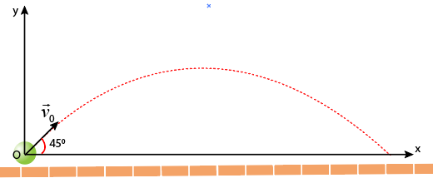

1)

* Vận tốc của viên bi ***theo phương ngang*** tại thời điểm:
* Ban đầu: .
* Sau 0,1s và 0,2s: (theo phương ngang viên bi chuyển động đều).
* Vận tốc của viên bi ***theo phương thẳng đứng*** tại thời điểm:
* Ban đầu: .
* Sau 0,1s: .
* Sau 0,2s: .

2)

1. Thời gian viên bi đạt tầm cao H: 
2. Tầm cao H là 
3. Gia tốc của viên bi ở tầm cao H: .

3)

1. Vận tốc của viên bi có độ lớn cực tiểu khi vật đạt tầm cao H.
2. Viên bi có vận tốc cực tiểu khi chạm sàn.

4)

1. Thời gian viên bi chạm sàn là .
2. Vận tốc của viên bi khi chạm sàn là









1. Tầm xa của viên bi là



hoặc 

|  |
| --- |
| Ví dụ 4: Một hòn đá được ném từ độ cao 2,1 m so với mặt đất với góc ném  so với mặt phẳng ngang. Hòn đá rơi đến cách chỗ ném theo phương ngang một khoẳng 42m. Tính:  a) Vận tốc của hòn đá khi ném.  b) Thời gian hòn đá rơi.  c) Độ cao lớn nhất mà hòn đá đạt được so với mặt đất. Lấy g = 9,8 m/s2. |

**Hướng dẫn giải**

- Chọn gốc tọa độ O tại mặt đất

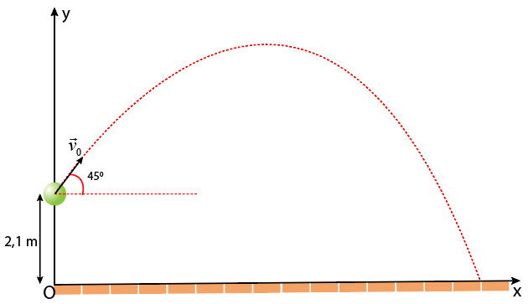- Trục Ox nằm ngang, trục Oy thẳng đứng hướng lên

- Gốc thời gian là lúc ném hòn đá

- Các phương trình của hòn đá:



- Từ (3) , thay vào (4) ta được: 

a) Khi hòn đá rơi đến đất thì  và .

- Vận tốc hòn đá khi ném: 

b) Thời gian hòn đá chuyển động từ lúc ném đến khi chạm đất:

Từ (1) 

c) Độ cao lớn nhất mà hòn đá đạt đến:

- Khi đạt độ cao cực đại: 

- Từ (4)  thời gian hòn đá bay đến vị trí có độ cao lớn nhất: 

- Độ cao cực đại:



|  |
| --- |
| Ví dụ 5: Một máy bay chở hàng đang bay ngang ở độ cao 490 m với vận tốc 100 m/s thì thả một gói hàng cứu trợ xuống một làng đang bị lũ lụt. Lấy g = 9,8 m/s2. Bỏ qua sức cản của không khí.   1. Sau bao lâu thì gói hàng chạm đất? 2. Tầm xa của gói hàng là bao nhiêu? 3. Xác định vận tốc của gói hàng khi chạm đất. |

**Hướng dẫn giải**

a) Thời gian gói hàng chạm đất: 

b) Tầm xa của gói hàng: 

c) Vận tốc của gói hàng khi chạm đất:

vcđ = 

|  |
| --- |
| Ví dụ 6: Một vận động viên ném một quả bóng chày với tốc độ 90 km/h từ độ cao 1,75 m. Giả sử quả bóng chày được ném ngang, lực cản không khí là không đáng kể và lấy g = 9,8 m/s2  a) Viết phương trình chuyển động của quả bóng chày theo hai trục Ox và Oy  b) Quả bóng chày đạt tầm xa bao nhiêu? Tính tốc độ của nó ngay trước khi chạm đất. |

**Hướng dẫn giải**

- Đổi 

- Chọn hệ tọa độ Oxy với O là vị trí ném, chiều dương là chiều từ trên xuống (Oy) và chiều từ trái sang phải (Ox), gốc thời gian là thời điểm bắt đầu ném.

1. Phương trình chuyển động của quả bóng chày:

+ theo trục Ox: 

+ theo trục Oy: 

1. Tầm xa: 

Tốc độ của nó ngay trước khi chạm đất:



|  |
| --- |
| Ví dụ 7: Một viên đạn được bắn theo phương nằm ngang từ một khẩu súng đặt ở độ cao 45,0 m so với mặt đất. Vận tốc của viên đạn khi vừa ra khỏi nòng súng có độ lớn là 250 m/s. Lấy g = 9,8 m/s2.   1. Sau bao lâu thì viên đạn chạm đất? 2. Viên đạn rơi xuống đất cách điểm bắn theo phương nằm ngang bao nhiêu mét? 3. Ngay trước khi chạm đất, vận tốc của viên đạn có độ lớn bằng bao nhiêu? |

**Hướng dẫn giải**

1. Thời gian viên đạn chạm đất: 
2. Tầm xa: .
3. 





|  |
| --- |
| Ví dụ 8: Một máy bay đang bay theo phương nằm ngang ở độ cao 100 m với vận tốc 720 km/h. Muốn thả một vật trúng mục tiêu trên mặt đất thì phải thả khi máy bay còn cách mục tiêu theo phương nằm ngang bao nhiêu mét? |

**Hướng dẫn giải**

720 km/h = 200 m/s.

Nếu bỏ qua sức cản của không khí thì:



Thực tế, do có sức cản của không khí nên L có giá trị nhỏ hơn 903,5 m.

|  |
| --- |
| Ví dụ 9: Một người diễn viên đóng thế phải đóng một cảnh quay chạy trên mái một ngôi nhà rồi nhảy theo phương ngang sang mái một ngôi nhà khác. Để an toàn, đoàn làm phim tiến hành đo đạc các khoảng cách như trên hình vẽ. Biết tốc độ tối đa mà người diễn viên này có thể đạt được là 4,5 m/s. Hỏi người diễn viên này có nên thực hiện cảnh quay trên không ? |

**Hướng dẫn giải**

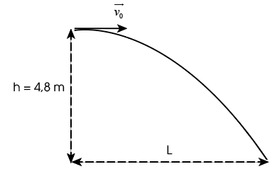

Tầm xa mà người diễn viên đạt được tối đa là:



Vậy với vận tốc tối đa chỉ 4,5 m/s thì người đó không thể thực hiện cảnh quay này.

|  |
| --- |
| Ví dụ 10: Một tàu cướp biển đang neo đậu cách bờ một khoảng cách 560m. Trên bờ một khẩu súng đại bác bắn một viên đạn với tốc độ ra khỏi nòng súng là 82 m/s.  a) Hỏi phải đặt nòng súng nghiêng một góclà bao nhiêu để bắn trúng tàu.  b) Tính thời gian bay của viên đạn ứng với góc tìm được ở câu a)  c) Để không bị trúng đạn, tàu cướp biển phải ở khoảng cách bao xa so với súng ? |

**Hướng dẫn giải**



1. Để bắn trúng tàu thì phải nghiêng nòng súng 1 góc α sao cho tầm xa L = 560 m.

Ta có:



1. Thời gian bay của viên đạn:



1. Để không bị trúng đạn thì khoảng cách d > Lmax.

Tầm xa cực đại mà viên đạn đạt được là

 (khi đó phải nghiêng nòng súng 1 góc α = 450)

Vậy để không bị trúng đạn, tàu cướp biển phải ở cách súng một khoảng d > 672,4 m.

|  |
| --- |
| Ví dụ 11: Một máy bắn đá bắn viên đá vào bệ đá có độ cao h, với tốc độ ban đầu 42 m/s dưới một góc 600 so với phương ngang. Sau khi phóng được 5,5s thì viên đá rơi xuống điểm A.  a) Tính độ cao h của bệ đá  b) Tính tốc độ viên đá khi chạm vào A  c) Tính độ cao cực đại H của viên đá so với mặt đất ? |

**Hướng dẫn giải**

Ta có:



1. Độ cao của bệ đá là: 
2. Ta có:



Tốc độ của viên đá khi chạm vào A:



1. Độ cao cực đại (tầm cao) H của viên đá so với mặt đất là



|  |
| --- |
| Ví dụ 12: Một chiếc máy bay muốn thả hàng tiếp tế cho những người leo núi đang bị cô lập. Máy bay đang bay ở độ cao 235 m so với vị trí đứng của những người leo núi với tốc độ 250 km/h theo phương ngang (Xem hình). Máy bay phải thả hàng tiếp tế ở vị trí cách những người leo núi bao xa để họ có thể nhận được hàng ? Lấy g = 9,8 m/s2 và bỏ qua lực cản không khí. |

**Hướng dẫn giải**

250 km/h = 69,4 m/s

Tầm xa:



Vậy máy bay phải thả hàng tiếp tế ở vị trí cách những người leo núi khoảng 481 m để họ có thể nhận được hàng

|  |
| --- |
| Ví dụ 13: Từ một vách đá cao 10 m so với mặt nước biển, một người ném ngang một hòn đá nhỏ với tốc độ 5 m/s. Bỏ qua sức cản của không khí và lấy g = 9,8 m/s2.   1. Lập các phương trình chuyển động của hòn đá. 2. Xác định tọa độ của hòn đá sau 1 giây. 3. Xác định tầm xa và tốc độ của hòn đá ngay trước khi hòn đá chạm mặt nước biển. |

**Hướng dẫn giải**

- Chọn hệ tọa độ Oxy với O là vị trí ném, chiều dương là chiều từ trên xuống (Oy) và chiều từ trái sang phải (Ox), gốc thời gian là thời điểm bắt đầu ném.

a) Phương trình chuyển động của hòn đá

+ theo trục Ox: 

+ theo trục Oy: 

b) Tọa độ của hòn đá sau 1s:

x = 5t = 5.1 = 5 m



c) Tầm xa: 

Tốc độ của hòn đá ngay trước khi hòn đá chạm mặt nước biển:



|  |
| --- |
| Ví dụ 14: Một người nhảy xa với vận tốc ban đầu 7,5 m/s theo phương xiên 300 với phương nằm ngang. Bỏ qua sức cản của không khí và lấy g = 9,8 m/s2. Tính:   1. Vận tốc ban đầu của người nhảy theo phương thẳng đứng và theo phương nằm ngang. 2. Tầm cao H. 3. Thời gian từ khi bắt đầu nhảy tới khi đạt tầm cao. 4. Thời gian từ lúc bắt đầu nhảy lên tới lúc rơi xuống hố nhảy, 5. Tầm xa L. |

**Hướng dẫn dẫn**

Chọn hệ tọa độ Oxy với O là vị trí trên mặt đất mà người đó đặt chân vào để nhảy lên, chiều dương là chiều từ dưới lên (Oy) và chiều từ trái sang phải (Ox), gốc thời gian là thời điểm nhảy.

a) Vận tốc ban đầu:

(từ dưới lên)

(trái sang phải)

b) Khi đạt tầm cao H thì vận tốc của người nhảy theo phương thẳng đứng :



c) Thời gian từ lúc bắt đầu nhảy đến khi đạt tầm cao:



c) Thời gian từ lúc bắt đầu nhảy đến khi rơi xuống hố nhảy:

t’ = 2.t = 2. 0,383 = 0,766 s.

d) Tầm xa



|  |
| --- |
| Ví dụ 15: Một vật được ném theo phương nằm ngang từ độ cao 4,9 m, có tầm xa trên mặt đất L = 5 m. Lấy g = 9,8 m/s2.   1. Tính vận tốc ban đầu. 2. Viết phương trình chuyển động và vẽ đồ thị độ dịch chuyển – thời gian. 3. Xác định vận tốc của vật ngay trước khi chạm đất. |

**Hướng dẫn giải**

1. Ta có:



1. Muốn vẽ được quỹ đạo chuyển động của vật ta phải xác định được mối quan hệ giữa độ dịch chuyển theo phương thẳng đứng y và độ dịch chuyển theo phương nằm ngang x:



Lập bảng biến thiên với 6 giá trị của x và y:

|  |  |  |  |  |  |  |
| --- | --- | --- | --- | --- | --- | --- |
| x (m) | 0 | 1 | 2 | 3 | 4 | 5 |
| y (m) | 4,9 | 4,7 | 4,1 | 3,1 | 1,8 | 0 |

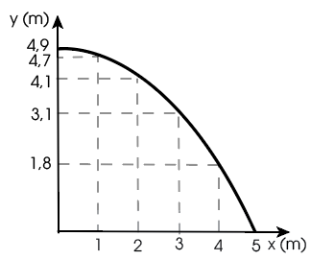

Quỹ đạo là một nửa đường parabol.



Vận tốc của vật ngay trước khi chạm đất có độ lớn là 11 m/s, hướng xuống dưới 630 so với phương nằm ngang.

|  |
| --- |
| Ví dụ 16: Một vật được ném xiên từ mặt đất với vận tốc ban đầu có độ lớn v0 = 50 m/s. Khi lên tới điểm cao nhất, vận tốc của vật có độ lớn là 40 m/s. Bỏ qua sức cản của không khí, lấy g = 10 m/s2.   1. Xác định góc ném α. 2. Vẽ quỹ đạo chuyển động của vật. 3. Tính tầm cao và tầm xa của vật. |

**Hướng dẫn giải**

1. Khi lên đến điểm cao nhất thì 



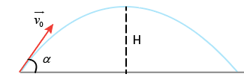

1. Tầm cao: 

Tầm xa: 

|  |
| --- |
| Ví dụ 17: Một cầu thủ bóng rổ cao 2 m đứng cách xa rổ 10 m theo phương nằm ngang để tập ném bóng vào rổ. Biết miệng rổ ở độ cao 3,05 m. Hỏi người đó phải ném bóng từ độ cao ngang đầu với vận tốc theo phương 450 có độ lớn bằng bao nhiêu để bóng rơi vào rổ? lấy g = 9,8 m/s2. |

**Hướng dẫn giải**

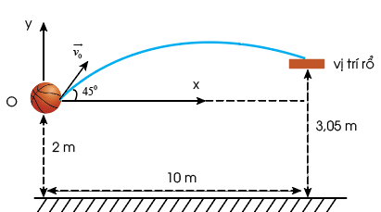Chọn hệ trục Oxy như hình.

Theo phương Ox: 

Theo phương Oy: 

Để bóng rơi trúng rổ thì x = 10 m; y = 1,05 m.. Giải ra tìm được 

|  |
| --- |
| Ví dụ 18: Một diễn viên biểu diễn mô tô bay đang phóng xe trên mặt dốc nằm nghiêng 300 để bay qua các ô tô như trong hình. Biết vận tốc của xe mô tô khi rời khỏi đỉnh dốc là 14 m/s. Chiều cao của ô tô bằng chiều cao của dốc, chiều dài của ô tô là 3,2 m. Lấy g = 10 m/s2.   1. Tính thời gian từ khi xe rời đỉnh dốc tới khi đạt độ cao cực đại. 2. Mô tô có thể bay qua được nhiều nhất là bao nhiêu ô tô? |

**Hướng dẫn giải**

Chuyển động của mô tô bay được coi như chuyển động ném xiên góc 300 so với phương nằm ngang, với vận tốc ban đầu v0 = 14 m/s.

1. Thời gian từ khi xe rời đỉnh dốc tới khi đạt độ cao cực đại:



1. Tầm xa của mô tô bay tính từ vị trí xe rời đỉnh dốc:



Vậy mô tô có thể bay qua nhiều nhất 5 xe ô tô (vì mỗi xe ô tô dài 3,2 m).

|  |  |  |
| --- | --- | --- |
| |  |  | | --- | --- | | **Ví dụ 19:** Một con tàu chiến ở bên này ngọn núi trên một hòn đảo, bắn một viên đạn với vận tốc ban đầu 250 m/s theo phương nghiêng góc 750 so với mặt nước biển tới đích là một con tàu khác nằm ở phía bên kia ngọn núi. Biết vị trí của hai con tàu và độ cao của ngọn núi được mô tả như hình. Lấy g = 10 m/s2. |  | |

**Hướng dẫn giải**

Chọn hệ trục Oxy như hình.

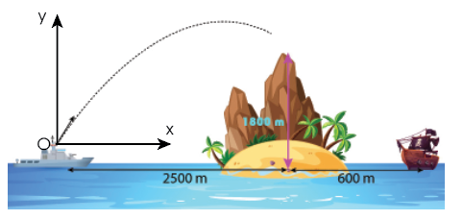

Phương trình chuyển động của viên đạn:

Theo phương Ox: 

Theo phương Oy: 

Để xác định xem viên đạn có bay qua được đỉnh núi hay không, ta thay x = 2500 m rồi so sánh y với độ cao của núi 1800 m.



→Viên đạn bay qua được đỉnh núi.

Tầm bay xa của viên đạn: 

→Viên đạn không bắn trúng tàu.

|  |
| --- |
| Ví dụ 20: Hình vẽ đồ thị vận tốc – thời gian của chuyển động của một quả bóng được thả rơi không vận tốc ban đầu như sau:  1. a. Hãy mô tả chuyển động của quả bóng từ A đến B và từ D đến E.  b. Tại sao độ dốc của đường AB bằng độ dốc của đường DE?  c. Độ lớn của diện tích hình ABC bằng độ lớn của đại lượng nào của chuyển động?  d. Tại sao diện tích hình ABC lớn hơn diện tích hình CDE?  2. Quả bóng được thả từ độ cao 1,2 m. Sau khi chạm đất, nó nảy lên tới độ cao 0,8 m. Thời gian bóng tiếp xúc với mặt đất giữa B và D là 0,16 s (Vì thời gian này quá nhỏ nên trong hình vẽ đã bỏ qua). Coi sức cản của không khí là không đáng kể, lấy g = 10 m/s2.  a. Tính vận tốc của quả bóng ngay trước khi tiếp đất và ngay sau khi nảy lên.  b. Tính gia tốc của quả bóng trong thời gian tiếp xúc với đất. |

**Hướng dẫn giải**

**1. a.** Mô tả chuyển động của quả bóng:

Từ A đến B: Tại A là vị trí bóng được thả rơi (vA = 0), bóng chuyển động nhanh dần đều theo chiều từ trên xuống dưới và chạm đất tại B.

Từ D đến E: Sau khi chạm đất, bóng đổi chiều chuyển động, rồi chuyển động chậm dần đều theo chiều từ dưới lên trên. Bóng đạt độ cao cực đại tại E (vE = 0).

**b.** Vì trong quá trình bóng rơi xuống và bay lên thì nó có cùng gia tốc g nên đồ thị vận tốc – thời gian của hai quá trình này có độ dốc như nhau.

**c.** Độ lớn diện tích hình ABC bằng quãng đường chuyển động của quả bóng từ lúc bắt đầu thả rơi đến lúc nó chạm đất.

**d.** Vì độ lớn vận tốc của bóng ngay sau khi chạm đất nhỏ hơn độ lớn vận tốc của bóng ngay trước khi chạm đất, tức là đã có sự hao phí năng lượng trong quá trình bóng chạm đất, nên quãng đường chuyển động khi bóng rơi xuống (A đến B) lớn hơn quãng đường chuyển động khi bóng nảy lên (D đến E) dẫn tới diện tích hình ABC lớn hơn diện tích hình CDE.

**2. a.** Vận tốc của quả bóng ngay trước khi tiếp đất:



Vận tốc của quả bóng ngay sau khi tiếp đất:



**b.** Gia tốc của quả bóng trong thời gian tiếp xúc với đất:



**Bài tập trắc nghiệm**

|  |
| --- |
| DẠNG 1: CHUYỂN ĐỘNG NÉM NGANG |

1. Một vật có khối lượng M, được ném ngang với vận tốc ban đầu v0 ở độ cao h. Bỏ qua sức cản của không khí. Thời gian rơi

**A.** chỉ phụ thuộc vào M. **B.** chỉ phụ thuộc vào h.

**C.** phụ thuộc vào v0 và h. **D.** phụ thuộc vào M, v0 và h.

1. Một vật có khối lượng M, được ném ngang với vận tốc ban đầu v0 ở độ cao h. Bỏ qua sức cản của không khí. Tầm bay xa của vật phụ thuộc vào

**A.** M và v0. **B.** M và h. **C.** v0 và h. **D.** M, v0 và h.

1. Quỹ đạo chuyển động của vật ném ngang là một

**A.** đường thẳng. **B.** đường tròn.

**C.** đường xoáy ốc. **D.** nhánh parabol.

1. Quả cầu I có khối lượng gấp đôi quả cầu II. Cùng một lúc tại độ cao h, quả cầu I được thả rơi còn quả cầu II được ném theo phương ngang. Bỏ qua sức cản không khí. Chọn phát biểu đúng?

**A.** Quả cầu I chạm đất trước.

**B.** Quả cầu II chạm đất trước.

**C.** Cả hai quả cầu I và II chạm đất cùng một lúc.

**D.** Quả cầu II chạm đất trước, khi nó được ném với vận tốc đủ lớn.

1. Từ trên một máy bay đang chuyển động đều theo phương nằm ngang người ta thả một vật rơi xuống đất. Bỏ qua sức cản không khí. Nhận xét nào sau đây là **sai**?

**A.** Người quan sát đứng trên mặt đất nhìn thấy quỹ đạo của vật là một phần của Parabol.

**B.** Người quan sát đứng trên máy bay nhìn thấy quỹ đạo của vật là một phần của Parabol.

**C.** Người quan sát đứng trên máy bay nhìn thấy quỹ đạo của vật là một đường thẳng đứng.

**D.** Vị trí chạm đất ở ngay dưới máy bay theo phương thẳng đứng.

1. Trong chuyển động ném ngang, gia tốc của vật tại một vị trí bất kì luôn có đặc điểm là hướng theo

**A.** phương ngang, cùng chiều chuyển động.

**B.** phương ngang, ngược chiều chuyển động.

**C.** phương thẳng đứng, chiều từ dưới lên trên.

**D.** phương thẳng đứng, chiều từ trên xuống dưới.

1. Một vật ở độ cao h được ném theo phương ngang với tốc độ v0 và rơi chạm đất sau 5 s. Lấy g = 10m/s2. Vật được ném từ độ cao

**A.** 100 m. **B.** 125 m. **C.** 200 m. **D.** 30 m.

1. Một vật ở độ cao h được ném theo phương ngang với tốc độ v0 = 50 m/s và rơi chạm đất sau 10 s. Lấy g = 10m/s2. Tầm xa của vật là

**A.** 400 m. **B.** 400 m. **C.** 500 m. **D.** 300 m.

1. Một vật được ném ngang với vận tốc v0 = 30 m/s, ở độ cao h = 80 m. Lấy g = 10m/s2. Tầm bay xa và vận tốc của vật khi chạm đất là

**A.** 120 m; 50 m/s. **B.** 50 m; 120 m/s.

**C.** 120 m; 70 m/s. **D.** 70 m; 120 m/s.

1. Một viên đạn được bắn theo phương nằm ngang từ một khẩu súng đặt ở độ cao 20 m so với mặt đất. Tốc độ của đạn lúc vừa ra khỏi nòng súng là 300 m/s. Lấy g = 10m/s2. Điểm đạn rơi xuống cách điểm bắn theo phương ngang là

**A.** 600 m. **B.** 360 m. **C.** 480 m. **D.** 180 m.

1. Ném một vật nhỏ theo phương nằm ngang với vận tốc ban đầu là 5 m/s, tầm xa của vật là 15 m. Thời gian rơi của vật là

**A.** 2 s. **B.** 4 s. **C.** 1 s. **D.** 3 s.

1. Phương trình quỹ đạo của một vật được ném theo phương nằm ngang có dạng . Lấy g = 9,8 m/s2. Vận tốc ban đầu của vật là

**A.** 7 m/s. **B.** 5 m/s. **C.** 2,5 m/s. **D.** 4,9 m/s.

1. Một quả bóng được ném theo phương ngang với vận tốc ban đầu v0 = 20 m/s và rơi xuống đất sau 3 s. Lấy g = 10m/s2. Bỏ qua sức cản không khí. Quả bóng được ném từ độ cao

**A.** 45 m. **B.** 30 m. **C.** 60 m. **D.** 90 m.

1. Một quả bóng được ném theo phương ngang với vận tốc ban đầu v0 = 20 m/s từ độ cao 45 m và rơi xuống đất sau 3 s. Lấy g = 10m/s2. Bỏ qua sức cản không khí. Tầm bay xa của quả bóng là

**A.** 45 m. **B.** 30 m. **C.** 60 m. **D.** 90 m.

1. Một vật được ném ngang từ độ cao h = 9m, vật bay xa 18 m. Lấy g = 10m/s2. Vật được ném với vận tốc ban đầu là

**A.** 19 m/s. **B.** 13,4 m/s. **C.** 10 m/s. **D.** 3,16 m/s.

1. Một vật được ném theo phương ngang với tốc độ v0 = 15 m/s và rơi chạm đất sau 2 s. Lấy g = 10m/s2. Khi chạm đất vật đạt tốc độ

**A.** 25 m/s. **B.** 15 m/s. **C.** 20 m/s. **D.** 35 m/s.

1. Một vật được ném theo phương ngang với vận tốc ban đầu v0 = 8 m/s. Lấy g = 10m/s2. Sau khi ném 2 s, phương của vận tốc và phương ngang hợp nhau một góc

**A.** 37,50. **B.** 84,70. **C.** 62,80. **D.** 68,20.

|  |
| --- |
| DẠNG 2: CHUYỂN ĐỘNG NÉM XIÊN |

1. Một vật ném xiên có quỹ đạo như hình vẽ. Tầm bay xa của vật là khoảng cách giữa

**A.** điểm ném và điểm cao nhất của quỹ đạo.

**B.** điểm cao nhất của quỹ đạo và điểm rơi.

**C.** điểm cao nhất của quỹ đạo và điểm có gia tốc bằng 0.

**D.** điểm ném và điểm rơi trên mặt đất.

1. Một quả tạ được ném từ độ cao h sao cho vận tốc ban đầu  hợp với phương ngang một góc α. Tầm xa của quả tạ phụ thuộc vào

**A.** góc ném α và vận tốc ban đầu v0. **B.** lực cản của không khí.

**C.** độ cao h. **D.** tất cả các yếu tố trên.

1. Một vật ném xiên có quỹ đạo như hình vẽ. Tầm cao của vật ném xiên là đoạn

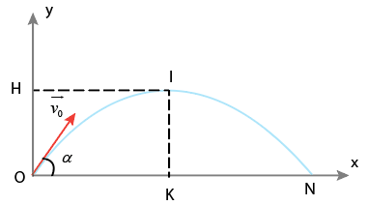

**A.** IK. **B.** OH. **C.** OK. **D.** OI.

1. Trong hình vẽ sau, gia tốc của vật tại đỉnh I có

**A.** hướng ngang theo chiều từ H đến I.

**B.** hướng ngang theo chiều từ I đến H.

**C.** hướng thẳng đứng xuống dưới.

**D.** hướng thẳng đứng lên trên.

1. Một vật được ném xiên từ mặt đất lên với vận tốc ban đầu là v0 = 10m/s theo phương hợp với phương nằm ngang góc 300. Lấy g = 10 m/s2. Độ cao cực đại và tầm xa mà vật đạt được lần lượt là

**A.** 1,25 m; 8,66 m. **B.** 8,66 m; 1,25 m.

**C.** 1,25 m; 22,5 m. **D.** 22,5 m; 8,66 m.

1. Từ độ cao 7,5 m người ta ném một quả cầu với vận tốc ban đầu 10 m/s, ném xiên góc 450 so với phương ngang. Vật chạm đất tại vị trí cách vị trí ban đầu

**A.** 5m. **B.** 15m. **C.** 9m. **D.** 18m.

1. Từ độ cao 15 m so với mặt đất, một vật được ném chếch lên với vectơ vận tốc đầu 20 m/s hợp với phương nằm ngang một góc 300. Độ cao lớn nhất (so với mặt đất) mà vật đạt được.

**A.** 5m. **B.** 15m. **C.** 20m. **D.** 10m.

1. Từ độ cao 15 m so với mặt đất, một vật được ném chếch lên với vectơ vận tốc đầu 20 m/s hợp với phương nằm ngang một góc 300. Lấy g = 10 m/s2. Tầm bay xa của vật là

**A.** 63m. **B.** 52m. **C.** 26m. **D.** 45m.

1. Từ một đỉnh tháp cao 12m so với mặt đất, người ta ném một hòn đá với vận tốc ban đầu , theo phương hợp với phương nằm ngang một góc . Khi chạm đất, hòn đá có vận tốc bằng bao nhiêu? Lấy g = 9,8 m/s2.

**A.** 18,6 m/s. **B.** 24,2 m/s. **C.** 28,8 m/s. **D.** 21,4 m/s.

1. Một người đứng trên mặt đất, ném một hòn đá với vận tốc ban đầu v0 theo phương hợp với phương nằm ngang một góc α. Góc lệch α có giá trị bằng bao nhiêu để có thể ném vật ra xa nhất so với vị trí ném.

**A.** 900. **B.** 450. **C.** 150. **D.** 300.

1. Một vật được ném lên từ mặt đất theo phương xiên góc hợp với phương ngang một góc α. Khi lên đến độ cao cực đại cách mặt đất 15m thì vận tốc bằng một nửa vận tốc ban đầu. Lấy g = 10 m/s2. Tính độ lớn vận tốc ban đầu.

**A.** 18 m/s. **B.** 20 m/s. **C.** 15 m/s. **D.** 25 m/s.

1. Một vật được ném lên từ mặt đất theo phương xiên góc hợp với phương ngang một góc α = 450, với vận tốc ban đầu là 5m/s. Bỏ qua mọi lực cản. Lấy g = 10 m/s2. Độ cao cực đại của vật là

**A.** 0,25 m. **B.** 0,5 m. **C.** 0,625 m. **D.** 1,25 m.

1. Một vật được ném với vận tốc 12 m/s từ mặt đất với góc ném  so với mặt phẳng nằm ngang. Lấy g = 10m/s2. Hòn đá rơi đến đất cách chỗ ném theo phương ngang một khoảng 200m. Thời gian hòn đá rơi là

**A.** 24,5 s. **B.** 19,2 s. **C.** 14,6 s. **D.** 32,8 s.

1. Một vật được ném từ độ cao 10 m so với mặt đất với góc ném  so với mặt phẳng nằm ngang. Vật rơi đến đất cách chỗ ném theo phương ngang một khoảng 100m. Lấy g = 10m/s2. Vận tốc của vật khi ném là

**A.** 18 m/s. **B.** 27 m/s. **C.** 50 m/s. **D.** 33 m/s.

**BẢNG ĐÁP ÁN:**

|  |  |  |  |  |  |  |  |  |  |
| --- | --- | --- | --- | --- | --- | --- | --- | --- | --- |
| 1.B | 2.C | 3.D | 4.C | 5.C | 6.D | 7.B | 8.C | 9.A | 10.A |
| 11.D | 12.A | 13.A | 14.C | 15.B | 16.A | 17.D | 18.D | 19 | 20.A |
| 21.C | 22.A | 23.B | 24.C | 25.B | 26.D | 27.B | 28.B | 29.C | 30.B |
| 31.D |  |  |  |  |  |  |  |  |  |